生命科学学院成功举办2021届毕业生就业指导宣讲会
10月27日，生命科学学院2021届毕业生就业指导宣讲会在湘雅医学院新校区福庆楼T209举办。参加此次就业指导宣讲会的有中南大学研究生就业管理办公室主任张忆荣、国防科技大学文理学院讲师匡静宇、长沙金域检验有限公司基因组中心主任龚强、学院相关老师及2021届毕业生，会议由学院党委副书记许林勇主持。
活动伊始，许林勇副书记代表学院对参加本次宣讲会的嘉宾表示热烈欢迎和衷心的感谢。回顾学院多年来良好的毕业生就业态势，许林勇副书记认为这得益于学校、学院和各用人单位等长期以来的关心、支持、指导与帮助。他希望同学们在今后的学习和生活中不断努力，提升自我，提高就业市场中的竞争力。
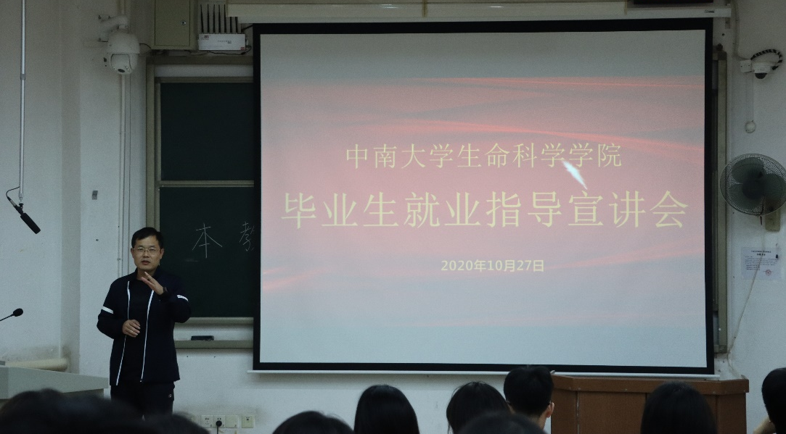
接着，由张忆荣老师为毕业生详细介绍了中南大学就业服务管理平台的主要功能和使用方法，还给在场同学们在求职过程中可能遇到的问题及解决办法进行详细的说明。同时，张忆荣老师指出，生科院一直以来高度重视学生的就业工作，为毕业生提供了各种便利条件，希望同学们抓住各种就业机会，都找到理想的工作岗位。
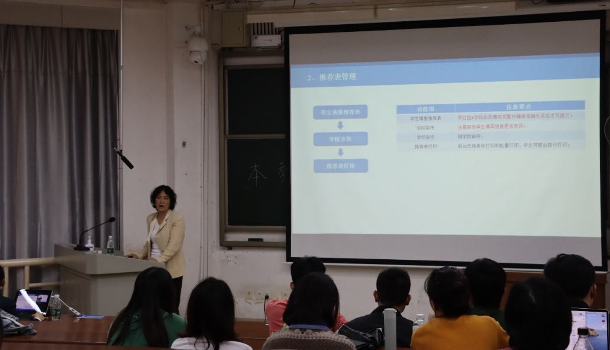
随后，国防科技大学文理学院的匡静宇老师就文理学院生物与化学系的基本情况、主要研究方向、招聘需求和有关福利待遇等为同学们做了详细介绍。会上匡静宇老师通过现场提问、幽默风趣的演说方式提高了同学们的兴趣，获得同学们的一致好评。
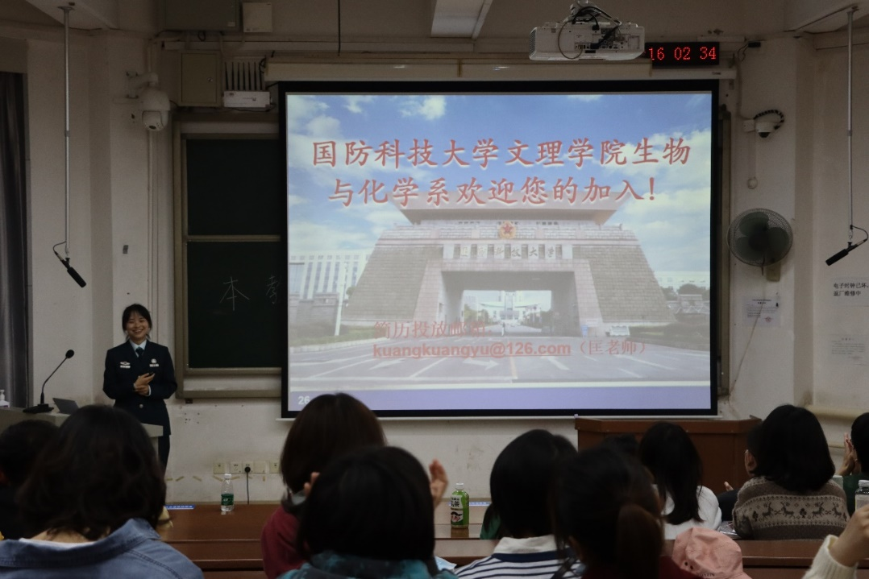
最后，我院优秀校友，2005级博士生，现长沙金域检验有限公司基因组中心龚强主任进行宣讲。龚主任以“域见未来那抹光”为主题，介绍了公司背景、公司文化、公司现状以及就业岗位和福利待遇。宣讲会上，龚主任与同学们进行了热情的交流，同时还为同学们提出的问题做了详细的解答。
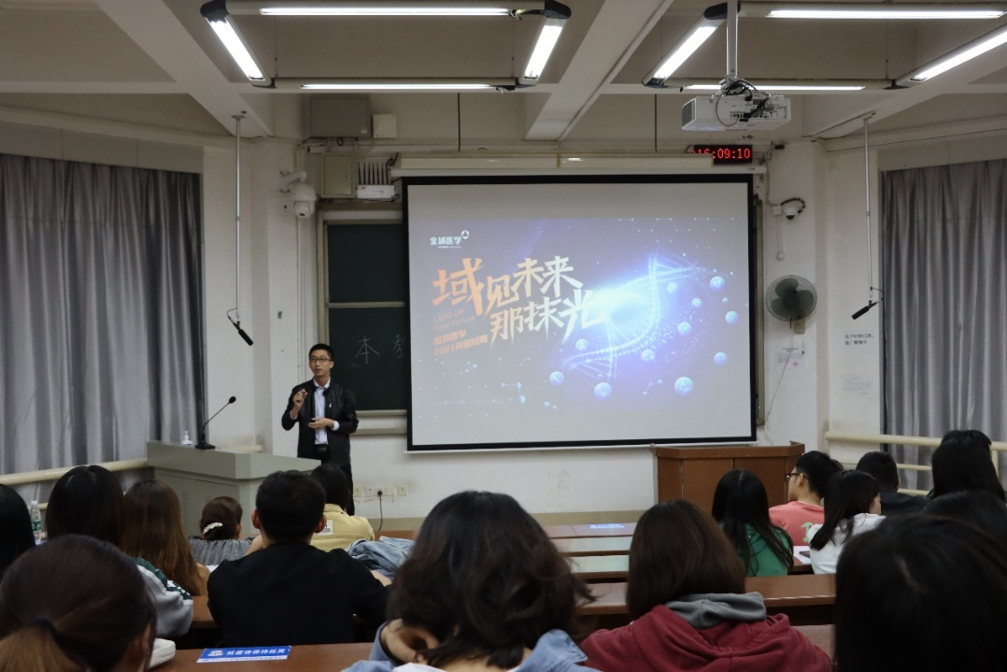
通过本次宣讲会，同学们对目前大学生的就业形势有了深入的了解，对职业规划有了更明确的方向。在今后的工作中，学院也将继续关心关注毕业生就业，结合毕业生实际需求开展咨询与指导，为毕业生的职业生涯规划进行科学指导，确保就业质量。
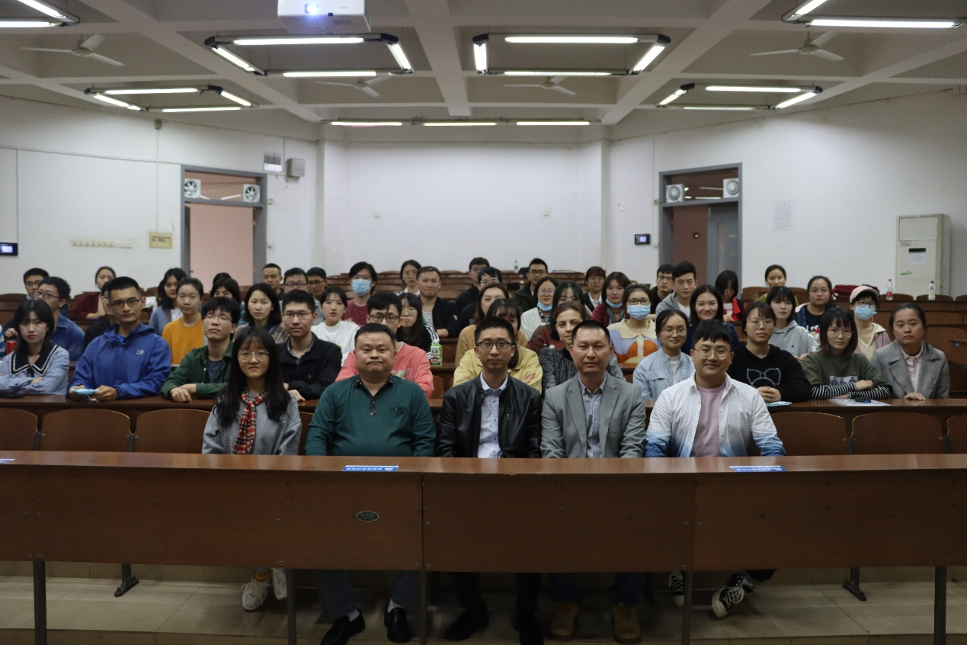

（通讯员：李跃辉、余佩、陈梅明、王娇娇。摄影：田怡）

